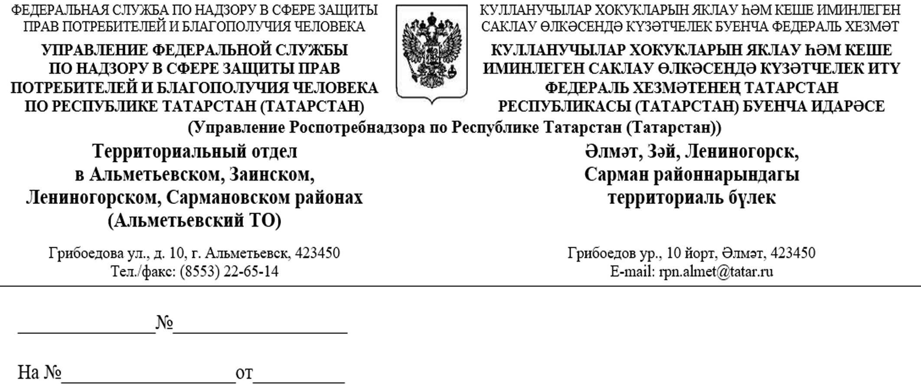

Руководителю исполнительного комитета Заинского муниципального района
И.Ф.Хафизову

Об организации «горячей
линии»
Уважаемый Ильнар Фанилевич!

Территориальный отдел Управления Роспотребнадзора по РТ (Татарстан) в Альметьевском, Заинском, Лениногорском, Сармановском районах с 12 августа по 25 августа организовывает работу «горячей» линии по вопросам защиты прав потребителей, связанных с новыми правилам размещения (выкладки) молочных, молочных составных и молокосодержащих продуктов в торговом зале или ином месте продажи.
В территориальном отделе Управления Роспотребнадзора по Республике Татарстан (Татарстан) в Альметьевском, Заинском, Лениногорском, Сармановском районах организована работа «горячей» линии по телефону 8(85558) 7-28-88. Время консультирования с 8.00 до 17.00.
Информацию о начале работы «горячей линии» необходимо довести до сведения населения.
Просим Вас разместить информацию на официальном сайте муниципального образования и в районных печатных, электронных изданиях.

Заместитель начальника отдела Р.М.Насибуллин

Исп-ль: З.Н.Шаймарданова
72888

